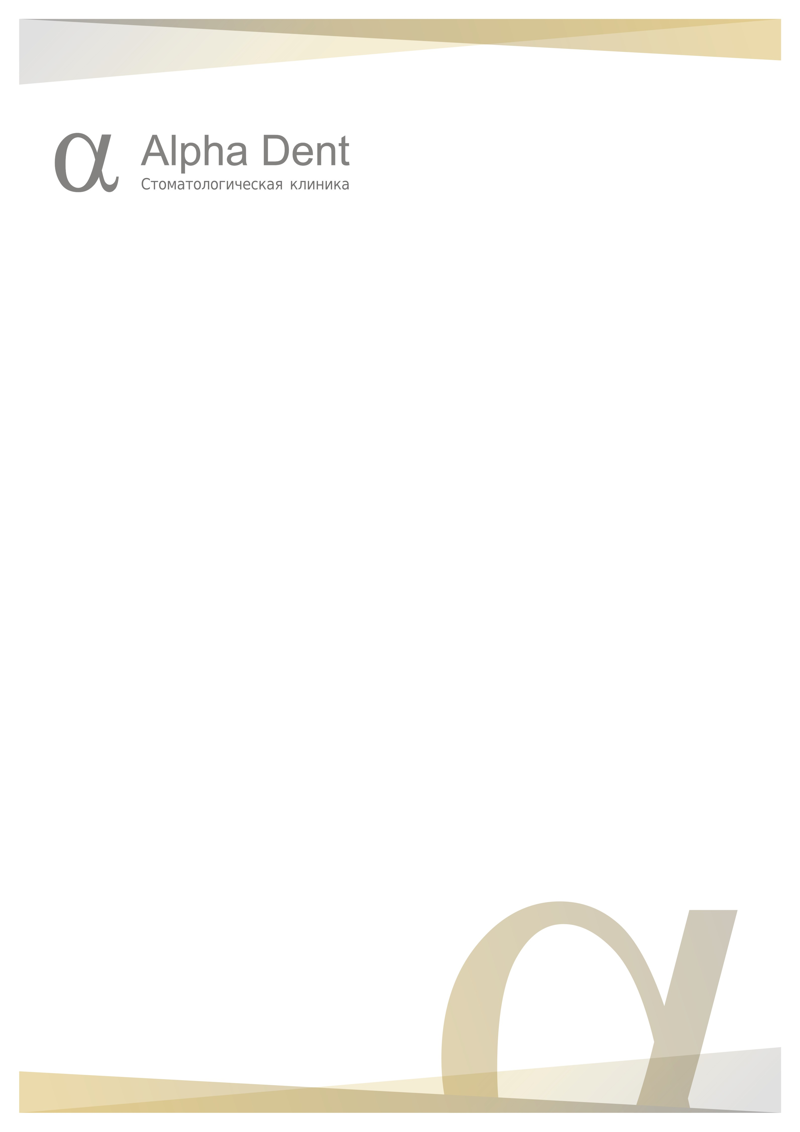

Памятка после удаления зуба
Уважаемый пациент! Вам было проведено удаление зуба, после которого необходимо соблюдать следующие рекомендации для успешного заживления лунки зуба:
- После удаления зуба необходимо прикладывают лед к щеке на 20 минут с перерывом 30 мин. до конца дня. Сукровичное отделяемое из раны является нормальным в течение нескольких часов после удаления.
- После того, как вы вышли от стоматолога, не полощите рану и не сплевывайте образующиеся сгустки, иначе вы вымоете образовавшийся сгусток в лунке от удаленного зуба, и начнется кровотечение.
- В случае выпадения сгустка крови из лунки зуба обязательно свяжитесь с врачом или прибудьте на консультацию!
- При возникновении кровотечения положите на рану стерильный марлевый тампон и прикусите его таким образом, чтобы материал плотно прилегал к ране. В случае, если кровотечение не прекращается, немедленно обратитесь в клинику.
- После удаления зуба пищу рекомендуется принимать не ранее, чем через 2 часа, чтобы не удалить сгусток крови в лунке удаленного зуба, который выполняет нужную защитную и восстановительную функцию.
- В этот день нельзя употреблять очень горячую, жесткую пищу и пищу, требующую длительного пережевывания, исключить спиртное, крепкий чай и кофе. Жевать на оперированной стороне не рекомендуется.
- После прекращения действия анестезии может возникнуть боль. По необходимости принимайте болеутоляющие средства, рекомендованные врачом. Если же боли не пройдут или усилятся в течение 2-3 дней, необходимо немедленно обратиться к врачу.
- После удаления зуба необходимо избегать физических нагрузок. Не нагибайтесь и не поднимайте тяжелые предметы. Не принимайте горячие ванны. Не ходите в баню.
- Наличие послеоперационного отека является нормой. Отек возникает в течение нескольких часов и может нарастать до нескольких дней. На второй день после удаления отек может нарастать, на третий день он, как правило, начинает спадать, но сохраняется у некоторых пациентов до 5-7 дней.
- Ни в коем случае не применяйте теплый компресс!
- При чистке зубов не затрагивайте область раны. Ротовые ванночки осуществлять на следующий день после удаления. Надо набрать на больную сторону, подержать и сплюнуть после каждого приема пищи.
- В день удаления не садитесь за руль, если вы принимали болеутоляющие медикаменты.
- Уже через 2 недели лунка покрывается эпителием. Через 2-3 месяца костная ткань, заполнившая лунку, уже ничем не отличается от остальной костной ткани.

